共享经济
2016年03月18日  樊登读书会
此为会员专享内容
荐语：

这本《共享经济：重构未来商业性模式》在今年特别火，上了各大畅销书的排行榜，这与最近共享经济大火不无关系。将个人拥有的过剩资源分享给其他人使用，并获得某种意义上的收益，这就是共享经济。比如，改变了人们出行方式的滴滴；改变了人们住宿方式的Airbnb；改变了人们学习方式的duolingo……

本书作者罗宾·蔡斯，拥有商界、学界与政界的三栖背景，堪称共享经济鼻祖，她是汽车共享公司Zipcar、无线网络连接公司Veniam、点对点汽车租赁公司Buzzcar以及拼车网站GoLoco的联合创始人。
她是《时代周刊》“全球颇具影响力的100人”之一，《商业周刊》“年度10大设计师”之一，《快公司》“年度50位颇具创新精神的人物”之一。她也是知名技术慈善家，全球颇具声望的环保NGO组织世界资源研究所（World Resources Institute）董事。在美国商务部长的国家创新和创业委员会、美国交通部的智能交通系统咨询委员会、经济合作与发展组织的国际交通论坛委员会任职。
在蔡斯的网站上，有五句话特别动人：
让我们打造一个富足的经济。
让我们发现过剩产能，并将其释放出来。
让我们开放资产，数据，还有头脑。
让我们努力解决气候变化和贫富不均问题。
让我们创造一个我们愿意生活其中的世界。
显然，这些目标已经远远超出了一个企业家的范畴，这是共享经济对人类的贡献的宣言。

一、创造一个你想要的世界

01 关于zipcar
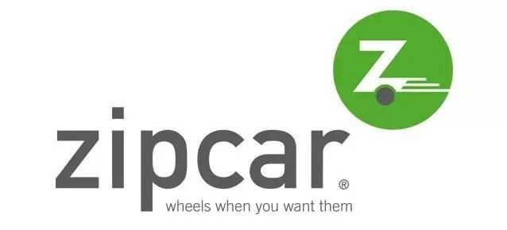
罗宾·蔡斯出生于一个外交官家庭，幼时到过7个国家，上过13所学校，这样的成长经历使她阅历丰富，不畏冒险，而且足够的独立。她创立Zipcar的初衷就是来自对汽车租赁业痛点的敏锐察觉。以往的租车公司，你至少得租一天，但有的时候，你也许只用几个小时而已。所以Zipcar的目标就是可以随你的意愿租车，开完后，把车停在那就可以了。她的同学给她投了5万美金，几乎全部用在了Zipcar的网站的开发上，包括一个会员申请页、车辆预定和付费流程、车队管理系统以及集成数据库。幸好，一位天使投资人给了她无条件的支持，又给她投了2.5万美金，保证她有最初上线的4辆车。
罗宾·蔡斯在做Zipcar的时候，她认为有三个重要的前提：第一个前提是出于经济方面的考虑，人们会更愿意分享一部车，而不是拥有一部车；第二个前提是互联网和无线技术连接起来的科技平台让分享变得更容易；第三个前提是顾客是可以被信任的，他们会在不受监管的情况下取车、还车，用公司的信用卡加满油，并保持车内清洁。她的这三个前提被投资者大肆抨击了一番，投资者的观点与她恰恰相反，他们认为美国人更喜欢拥有车；在那个时代，技术平台还不值得信任，2000年时，只有40%的家庭用上了互联网，那时还是功能机的天下，并没有智能手机；对于第三个前提，投资者认为也许只有瑞士人才能做到这一点。但幸运的是，Zipcar只上线了一分钟就接到了第一个订单。
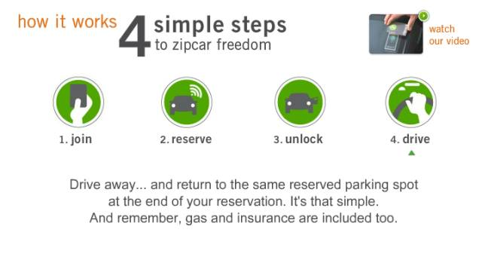
为什么Zipcar会比传统租车公司更具竞争力呢？首先在便捷，它的会员只要上网就能看到Zipcar的车在什么位置，什么时间有空档，而不是和租车公司的话务员磨叽半天还得去很远的一个停车点去取车还车，他只要拿着会员卡刷卡开门，就可以用事先备好的钥匙点火开动，车辆没油了，还可以用车上的备好的信用卡刷卡加油。其次是便宜，传统的租车公司需要大量话务员、管理人员，车辆维护人员，需要停车场，这些Zipcar统统不需要，所以它能做到比传统租车公司更优惠的租车价格。
所以Zipcar是一个完全的革命，以非常快的速度发展，大获成功。这是共享经济一个非常成功的案例，蔡斯总结出共享经济的三个理论要点，这三个理论要点就是本书的核心：利用过剩产能能实现实际经济效益；科技帮我们建立共享平台，使得分享变得简单易行；个人是具有影响力的合作伙伴。
02 过剩产能

人人共享是来自于过剩的产能，这个世界上有特别多的过剩产能，我们需要把过剩产能消化掉，产生经济效益。比如说，你家的车放在车库里不动，能不能让它动起来赚点钱；你说我的车在动啊，我在开，但你还有3个空座位，它们也是过剩产能；假使你的车已经坐满了人，你的车外壳还可以喷涂广告，当然这在中国现在还不允许。
今年的3·15曝光了一个“饿了吗”订餐平台，要知道网络订餐是一个竞争非常激烈的领域，美团、百度等均强势介入，它们利用的主要是餐馆的过剩产能。然而有一个平台却巧妙地利用另一个过剩产能，就是家庭厨房，我们知道很多退休老人的厨艺非常好，但家里就老两口自己吃。这个剩余产能非常可观，而且自家做菜的老先生老太太们相比餐馆的食材取用会更加值得信赖，北京一家叫“添双筷子”的科技公司就开发了一个“回家吃饭”的订餐平台，受到了上班族和不愿下厨年轻人的热捧。
这个世界上有很多占有但不使用的东西，如果能共享出来的话，就能够创造出特别多的经济效益来。过剩的产能无处不在，它可能是有形的、暂时的、虚拟的（如开放数据），也可能与流程、网络或经验相关。它是人人共享平台向外界提供产品或服务的关键，新的价值将从原有的事物中被重新挖掘出来，并被重新利用。而且利用过剩产能的成本总是比购买新的原材料要低很多，执行起来也只需要花很少的时间。
03 共享平台

过剩产能是一种诱人的低成本原料，它使得搭建平台变得更加有意义。而互联网、移动互联网这些技术使得分享变得更加容易。Zipcar为什么能够让陌生人使用自己的汽车，是因为他们建立一整套的标准，与车主签订合同，将启动车、加油、停车的步骤标准化，对一些不良和浪费资源的行为设置了处罚标准，这样就使得1.5万辆车可以满足100万会员的需求。当然，最主要的是，这些标准化的管理措施和办法能够通过一个平台实现。
很多人敏锐地观察到了过剩产能的良机，他们组建公司，大规模的融资，组织专家团队去开放共享平台。作者特别推崇阿里巴巴，她提到马云在2014年上市前夕讲的话：我们想要通过互联网技术帮助一些小商家的成长。
利用过剩产能有三种方法：
一是分割、整合，再予以合理的供应。Zipcar和Airbnb都是这类典型例子，通过分割汽车、房子的使用权，使得产权人从中获得经济收益，而平台公司通过整合和合理供应分割后的资产使用权获得相应回报。
二是开放、创造新价值，开放的数据是创新的源泉。典型的例子如谷歌地图，不仅能提高平台利用的效率，还能创造大量新价值。谷歌将自己的数据库开放后，举办了一个“民主应用程序大赛”的活动，他们只花了5万美元，就在30天内征集了47款应用程序，而如果政府找人来做的话，可能需要20万美元，发起这项活动年仅34岁的谷歌首席信息官被奥巴马聘为美国第一位信息官。
三是开放过剩产能。这和前两种方法截然不同，由于平台的构建者并不知道这些资产如何被使用，他们需要尽可能地开放，如各种协议、标准和规则，诸如TCP/IP协议，开放的API、SDK，这些都给参与者留出了发挥的空间。
总体而言，平台的复杂程度与其创新的开放程度是负相关关系，平台的结构越宽松，越会有更多的创新涌现出来。
04 人人参与

过去人们不愿意跟个人打交道，觉得跟个人合作是靠不住的，想想看，那么多的皮包公司说跑就跑了，凭什么要相信个人。但是现在你会发现越来越多的个人因为在平台注册后，越来越重视诚信了。一个滴滴司机要比出租车公司的司机态度更好，说话彬彬有礼，还帮你拿行李。这是因为你可以给他评价，他想在平台得到认可，可以拿到更多的订单，他必须要让自己表现得更好。久而久之，他的良好表现给他带来了事业上的正反馈，相信这会成为对他的激励，从而个人也变得越来越好。这样的社会就会驱动个人进化为一个更加可信的合作者。
而从市场的买方来看，一个Airbnb的会员，如果他不注意自己的个人形象，住过的房间邋里邋遢，甚至毁坏财物，那可能房主对他的评价很低，再也没有房主愿意接纳他入住。强大的平台使得买卖双方的交易行为一览无遗，从而有效降低了信息壁垒和交易成本。
网络社区使得人们具有更多选择权，而不是等着雇主来选择他们，也没有人会用证书或者学历对他们进行评判。还记得我们推荐过的《创客》，安德森凭借自己的经验选择了一位墨西哥蒂华纳市一个19岁的高中毕业生穆尼奥斯作为合伙人一起创办3D Robotics，后来这位小伙子成为这家新兴公司的首席技术官。在未来，你住在哪儿，你的年龄多大，你上的哪所学校越来越不重要，最重要的是你能做什么。在线的社区成为终极的“行动主义”。
人人共享的环境里，自主性将能带来很多好处，时间、地点的灵活性对于一个成功的人人共享组织来说异常重要。一项针对自由职业者的调查表明，人们喜欢自由职业的最主要的原因是收入更高和工作日程灵活。Airbnb的创始人就认为他的成功在于：“人们感受到了自身的经济能量，并由此享受到了自由和快乐。”而且越来越多的创新来自于本领域之外人士的创造。
05 共享创造三大奇迹
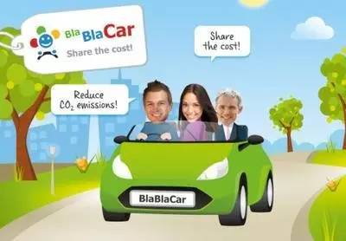
我们一旦把过剩产能、共享平台、人人参与结合起来，那就能创造出一系列的奇迹：
奇迹一：过剩的产能让我们创造出奇迹般的能量
就酒店业来看，全球最大的连锁酒店是洲际酒店集团，65年的历史，2000年拥有64.5万间客房和4400家酒店；希尔顿酒店95年的历史，在88个国家拥有61万个房间和3800家酒店。达到这些业绩，Airbnb只用了4年的时间，这就是共享经济的奇迹。作者创立的另一家BlaBlacar公司，类似于我们城市间的顺风车的模式，向在不同城市之间旅行的人销售他们的空座位，10年时间，运载200万人，相当于5000列高铁和5000架波音747的运力。再看看教育领域，慕课霸主Coursera在成立的前20个月，就为600万名学生提供了600多种免费的在线课程。Youtube每月上传的视频数量比三家主流电视网络60年里上传的视频还要多。这种指数级的增长都是来自大众和机构之间的新型能量共享。
奇迹二：智能平台让我们能够以指数级的速度来学习。
Duolingo是这个奇迹的见证，这家平台创建仅两年时间，在该平台上学习语言的会员就超过了美国公共教育系统内所有的学生人数。创建第三年，已经有5000万的活跃用户。它的神奇之处在于特殊的迭代学习功能，传统的教育平台，老师每次上完一门课才会去调整一下他的教授方法，当然有的一辈子都变不了几次。而在Duolingo的平台上，可以同时进行100多个实验，每个实验都有15万人参与，所以他们很快就能知道哪种教授方法更好。传统教学也许需要130个学时才能达到的效果，而在Duolingo平台上，你只需要34个小时。
奇迹三：多样化的网络群体让我们能够迅速获得正确知识
搜索引擎让你现在成为一个百科专家，无论你有任何问题，你都可以通过各种渠道快速获得正确答案。阿尔法狗可以轻松击败围棋界的大腕李世石，一个乡村少年也可以拿着一部智能手机轻松打败村里的棋霸老头，还被老头震惊地夸奖道，一边玩手机一边下棋还下得这么好。在传媒体领域，新媒体、自媒体正在不断地放大个人力量。如今，随身携带智能手机的我们都拥有超能力，有好的平台支持，我们可以违背物理常识，快速学习新的知识。这种有效的互动正在改变着一切，我们是创业合伙人，而不是被动的用户。
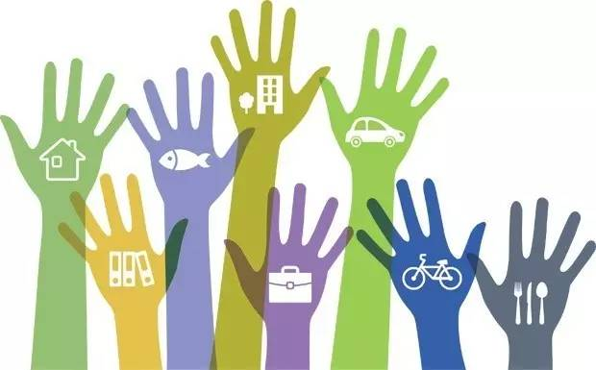
那么，这些奇迹可以在什么地方创造真正的属于人类未来的奇迹呢？气候变化！世界银行有一个预测报告，如果世界上的国家都履行关于碳排放的承诺的话，那么2100年全球平均升温4oC，而上一次比目前地球低4oC是冰河时期，2万年前；而如果所有国家都不作为的话，大概到这个世纪的60年代，地球就会发烧4oC，这可怕吗？作者为了证实这一信息的准确性，咨询了两位国际气候方面的专家，他们的答复是：这是真的！后果是什么呢，2100年，全球生物大概1/3-1/2将会灭绝。人类将一手导演自己的灭亡的剧情，而演员们毫不在乎。
好在的是，共享经济是应对这一问题的有效方式，通过共享汽车，美国千禧一代（20—35）的汽车出行里数每年下降23%。过剩产能、共享平台、人人共享使得我们在处理资源上，更快更有效率。

二、重塑未来商业模式：

01 创建共享平台

作者提出了创建共享平台的4个阶段：
第一阶段：控制内核。不要对刚起步的平台过度建造，你可能有很多想法要去实现，也已花了很多的时间调查、招募团队，但即便你认为自己已经将平台精简了，很可能你还是过度建造了。你要设计极为人性化的简单、易用的交互界面，这将决定他们是否参与、如何参与。为了增强创新能力，你应使平台的灵活性实现最大化，扩大平台的开放程度。但无论如何，你要将内核掌握在手中，一方面你要要求参与者都能按计划行事，另一方面还要紧密监视参与者如何开展工作，保证公司有一个高度集中的拍板机制或拍板人。
第二阶段：欢迎人人参与。内核达成后，平台创建者应该利用自己敏锐的洞察力和权力将平台打造成为一个“准备握手”的姿态，手向外伸开，每个人都知道如何回应。这种平台非常可靠并且颇具吸引力。WhatApp比skype的聪明就在于，整理用户手机中的通讯录，他们就能很快识别出所有已经下载该应用的联系人，无须验证就能互相收发信息，而skpe需要自己建立账户，你是谁，你的朋友并不知道。
第三阶段：权力失衡。权力失衡是指在平台上的专业机构和大众之间的竞争，也是快者与强者之间的竞争。大众是快者，但机构是强者，Airbnb在上线以后，就发现有的人竟然拥有几百间房子，经过调查，原来是租房公司和旅馆，他们转型到了Airbnb上来上线，用这样的方式冲击整个平台，这时候这两个权利失衡了，Airbnb选择了支持大众，制定了很多政策，减少了类似旅馆这种机构。
第四阶段：权力平衡。建立一个持续存在的平台的唯一办法就是维持权力均衡。平台应该成为大众群体的支持者，也要允许群体建立联系、组建机构的权利。比如Airbnb就成立了75位由超级房主组成的检测员团队，他们参与到平台的制度审查和制度改进之中。房主们自行建立在线联络群体，仅一年时间，这些房主就组建了2000多个组群，而加入组群的房主们在评分上要比那些没有加入的要高15%，可见加入人群更好地改进了他们的服务。
02 政府要捍卫个人权利

在共享社会中，政府应该起到最大的表率作用。GPS是一个典型的案例，GPS本来是军事用途，后来克林顿政府宣布把GPS向大家免费开放。想想看如果没有GPS，智能手机有什么意思。2013年，全球GPS的安装已经达到了20亿，与其直接相关的税收达到了2000亿美元。
未来开放会成为一个趋势，我们樊登读书会的视频也是开放的，我们的会员可以转发，去建一个群，把我们的音频视频产品分享到群里边的人来看，这样你就可以把更多有用的知识向你的朋友传播，让大家一起变得更好。
政府在这个过程中不要做过度的监管，有时候创新的速度会超过监管的速度。英国伦敦的出租司机曾经有一次大罢工，他们说优步抢了他们的生意，优步导致我们现在没生意做，所以我们要求政府重视这件事，我们抗议。结果是什么，就在伦敦拥堵的当天，优步的下载量是平时的九倍。任何宣传都是宣传，所以当你用这种堵路罢工的方法，你会发现历史的车轮会无情的压过你。
作者写给政府的建议特别好，一是不要去伤害大众，要允许小的试验，因为创新平台也需要不断的试错，平台永远控制不了大众，政府无须过度担心。二是政府应该让税收和管理办法变得简单、易操作。三是不要因为他们在不同的工作平台上而受到歧视，福利待遇应该全民普惠。四是要保护那些与平台合作的合同制员工。

三、放弃我拥有 追求我创造：引用作者的结语：

01 平台融资的模式

我们很多人认为平台的拥有者都赚到了大钱，想想看，那些平台拥有的用户数动辄百万、千万，甚至数十亿。但要知道，搭建一个成功的平台的成本可能是几千万或上亿美元，而且他们为了培育消费习惯和庞大的用户群，已经花费了无数的市场投入；而且他们在达到持平点前，进行了无数次的交易。
从广义来说，为构建平台的融资有三种方式：公共融资、私人投资和众筹。这些方式都为平台提供了有效的资金支持。值得注意的是资本的力量在不断地削弱，众筹起到了一个非常好的稀释作用。我们在《创客》中讲过Kickstarter，是美国最有名的众筹网站，你有任何想法创意都可以放到这个网站上，去筹集资金。而他们也孵化了很多好的项目。所以众筹会成为将来募集资金的一个最重要的方向，如果你想创业，机会比以前真的多了好多。
02 平台融资的模式

我们希望大家能够充分参与到这一潮流中来，因为没有人人参与，共享经济就没有奇迹可言。有几个案例跟大家分享：
其一：监测全球森林。这是世界上没有哪个国家哪个政府能够做到的，但如果有了人人共享的话，我们就可以实现。在2013年和2014年，印尼苏门答腊岛的森林大火使得5万人患上呼吸道疾病，也影响了邻国新加坡。“全球森林监测”介入这一事件，该机构发动了大量的资源，包括美国航天局的卫星图像，谷歌公司，马里兰大学，联合国环境规划署，有当地数百人担任了森林火灾的监测员，他们给出了有说服力的论据，最终影响了两国政府的政策制定，有效遏制了火灾的延续。
其二：从农场到餐桌。法国有人开发了一个“从农场直达餐桌”的网站，我们食品为什么那么贵，是因为经过多道的加价程序，农民—收购商—批发商（多级）—代理商—商超，他们成立的初衷就是让消费者和生产者之间不再有中间商。这种商业模式就像蜂巢，供货商会告诉蜂巢，他的地里都有什么东西、价格、最低采购量，然后蜂巢里的蜜蜂们（消费者）就开始沟通，要不要去“采蜜”，最后大家达成一致就一起去采购了新鲜的食材。
其三：G- auto，三轮车界的滴滴。在印度，三轮黄面包是人们满足低成本交通的主力军之一。一位叫库马尔的创始人把印度的这种三轮车变成了印度的优步、滴滴。在他的平台上，叫车、拼车、长途旅行无所不能，而且他还推动了政府的保险福利对这些司机们的平等开放，所有参与这一平台的人都有意外险、人寿险、驾驶训练、子女的教育补贴，他正在将这些三轮车司机变成了印度的中产阶级。

